Checkpoint mongo

1/ création base de donnée + collection + documents

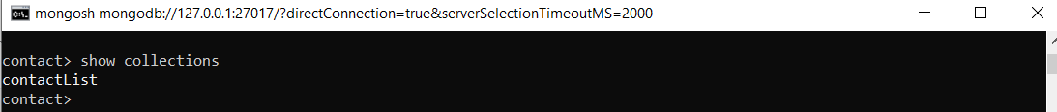

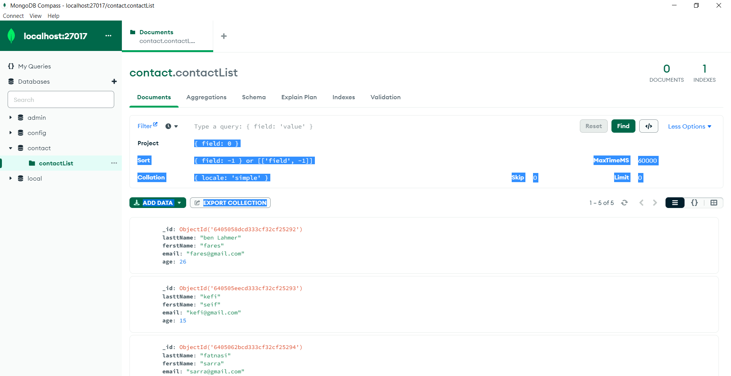

2 / donnée d’une personne par id

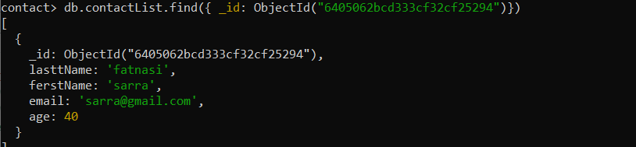

3/affichage contact list

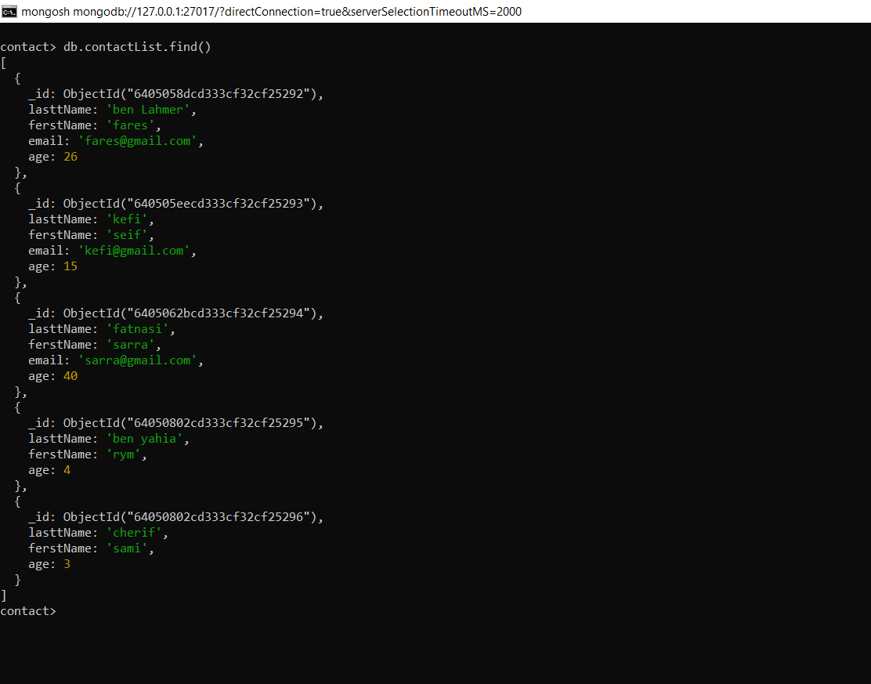

4/changement prénom

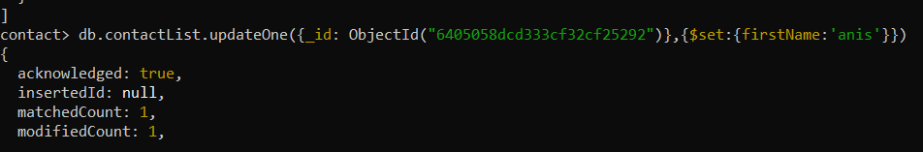

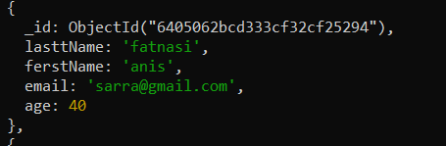

5/greater than 18

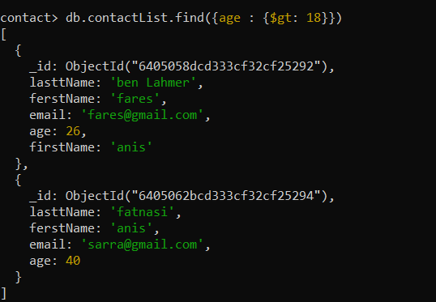

6/ age moin de 5

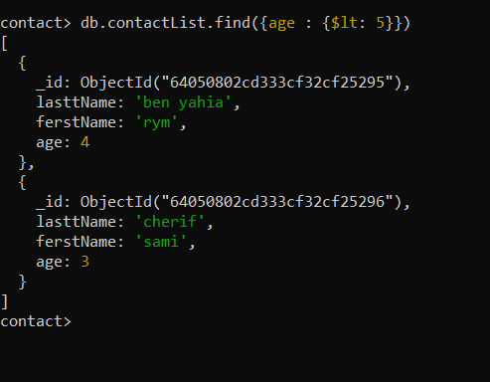

7/ 2 conditions

